Памятка для детей и взрослых

С приходом весны хочется больше времени проводить на свежем воздухе, однако в это время не нужно забывать о правилах безопасности.

Если следовать им, то вы убережете своё здоровье и здоровье своих детей!

Осторожно клещи!
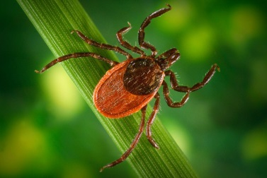
С пробуждением природы, люди сталкиваются с такой опасностью,
как укусы клещей.
Как происходит заражение
Клещи поджидают жертву на травяной растительности, реже на кустарниках, но никогда не заползают на деревья, не падают и не прыгают с них.
Клещ, прицепившись к коже, одежде человека, ползет вверх, пока не найдет укромное место под одеждой, чтобы присосаться к телу.
Прежде чем присосаться, клещ 20-40 минут ползает по телу, выбирая наиболее подходящее место - там, где кожа тонкая, а сосуды расположены близко к поверхности.
Ползут клещи всегда вверх, поэтому обнаруживают их подмышками, в паху, на спине, на шее и голове.
Слюна клеща содержит обезболивающее вещество, поэтому укус его безболезнен, и длительное время не заметен!
Лучшая защита от клещей – это соблюдение техники безопасности:
- Не рекомендуется без особой надобности садиться или ложиться на траву.
- Ноги должны быть полностью прикрыты.
- Спортивные трико, штаны должны быть заправлены в носки.
- Обязательно наличие головного убора.
- Длинные волосы желательно спрятать под головной убор.
- После прогулки, необходимо проверить, и стряхнуть как верхнюю одежду, так и нижнее белье.
- Осмотреть все тело.
- Обязательно расчесать волосы мелкой расческой.
- Если укуса клеща избежать не удалось, то нужно обратиться в поликлинику для лечебной помощи!
Помните, клещи всегда рядом с нами, так определено природой, и человек с этим ничего поделать не может. Главная задача человека – научиться жить в этих условиях и не ходить в «дом», где живут клещи, непрошенным и неподготовленным гостем.

Осторожно водоём!

Уважаемые взрослые!
Безопасность жизни детей на водоемах во многих случаях зависит ТОЛЬКО ОТ ВАС!
В связи с наступлением тёплой погоды, в целях недопущения гибели детей на водоемах обращаемся к Вам с убедительной просьбой:
- Не допускать нахождение детей вблизи водоёмов без вашего сопровождения! Этим Вы предупредите несчастные случаи с Вашими детьми на воде, от этого зависит жизнь Ваших детей сегодня и завтра.
Помните! Нахождение детей вблизи водоемов без сопровождения взрослых категорически запрещено!
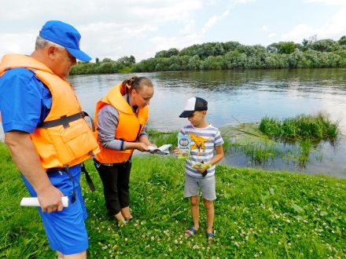
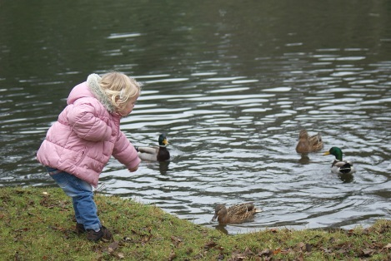

Пожарная безопасность!

Помните! В связи с высокой пожароопасностью разведение костров, сжигание сухой травы и мусора Запрещено!

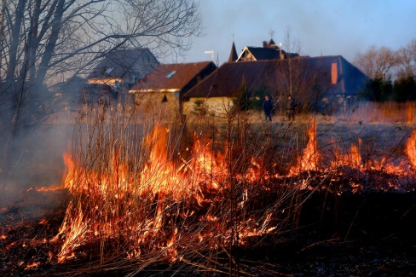

ТЕЛЕФОНЫ ЭКСТРЕННЫХ СЛУЖБ

- 112 - единый номер экстренных служб
- 101 - пожарная служба
- 102 - полиция
- 103 - скорая помощь

Звонок с мобильного телефона возможет даже при нулевом балансе

Берегите себя и своих детей!

